
МИНОБРНАУКИ РОССИИ
Федеральное государственное бюджетное образовательное учреждение высшего образования
«МИРЭА – Российский технологический университет»
РТУ МИРЭА

Отчет по выполнению практического задания № 1.1
Тема:
«Оценка вычислительной сложности алгоритма»
Дисциплина: «Структуры и алгоритмы обработки данных»

Выполнил студент: Смирнов А. Ю.
Фамилия И.О.

Группа: ИКБО-52-23
Номер группы

Москва – 2024

СОДЕРЖАНИЕ
1 ПЕРВОЕ ЗАДАНИЕ 3
1.1 Постановка задачи 3
1.2 Анализ алгоритмов 3
1.2.1 Алгоритм 1 3
1.2.2 Алгоритм 2 5
1.3 Ёмкостная сложность 6
1.4 Тестирование алгоритмов 6
1.5 Вывод 8
2 ВТОРОЕ ЗАДАНИЕ 9
2.1 Постановка задачи 9
2.2 Математическая модель решения задачи 9
2.3 Разработка эффективного алгоритма 10
2.4 Реализация алгоритма 11
2.5 Тестирование алгоритма 12
2.6 Оценка сложности алгоритма 13
2.7 Вывод 13

1 ПЕРВОЕ ЗАДАНИЕ

1.1 Постановка задачи
Выбрать эффективный алгоритм вычислительной задачи из двух предложенных, используя теоретическую и практическую оценку вычислительной сложности каждого из алгоритмов, а также его ёмкостную сложность. Пусть имеется вычислительная задача:
– дан массив х из n элементов целого типа; удалить из этого массива все значения равные заданному (ключевому) key.
Удаление состоит в уменьшении размера массива с сохранением порядка следования всех элементов, как до, так и следующих после удаляемого. Например, необходимо удалить из массива все значения равные 2. Исходный массив (n=10): 1 2 3 2 2 2 5 2 2 2. Результат: n=3; 1 3 5.

1.2 Анализ алгоритмов

1.2.1 Алгоритм 1
Данный алгоритм проходит по каждому элементу массива и сравнивает его с key. Если значение элемента совпадает со значением key, то данный элемент удаляется, а все остальные справа от него смещаются на одну позицию влево. Иначе алгоритм переходит к следующему элементу.
Инвариант: на каждом шаге внешнего цикла алгоритм сохраняет или удаляет элемент массива, поэтому инвариант внешнего цикла: «После выполнения i-ого шага цикла первые i элементов массива [0; i), не равные key, со- хранены и стоят в том же порядке, что и до начала выполнения алгоритма». Во внутреннем цикле происходит смещение всех элементов, расположенных справа от i-ого. Тогда инвариант внутреннего цикла: «Элемент на i-ом месте удаляется, а следующие за ним элементы массива [i; n) смещаются влево на 1 позицию».
Когда i = n, в массиве остаются элементы, не равные key.
Эффективность алгоритма:
В худшем случае, где все элементы равны key, внутренний цикл совершит максимально возможное число итераций, причём оно зависит от i и n. В лучшем случае, ни один элемент не равен key, внутренний цикл выполняться не будет вообще.
Определим количество выполнений вложенного цикла в худшем случае: При i=0, оператор выполнится n раз.
При i=1, оператор выполнится n-1 раза.

При i=k, оператор выполнится n-k раз.

При i=n-2, оператор выполнится 1 раз.
При i=n-1, оператор выполнит сравнение и цикл закончится. Количество операций внутри цикла равно n (см. таблицу 1).
Таблица 1 – Таблица эффективности алгоритма 1

Оператор | Кол-во выполнений оператора в строке
 | В лучшем случае | В худшем случае
int i = 0; | 1 | 1
while (i < n) { | n + 1 | n + 1
if (x[i] == key) { | n | n
for (int j = i; j < n - 1; j ++) | 0 | n
x[j] = x[j + 1]; | 0 | n2
n--; | 0 | n
else i ++; | n | 0

Сложность:
Лучший случай: 3n + 2 (линейная); Худший случай: n² + 3n + 2 (квадратичная).
В среднем случае внутренний цикл, как и в худшем, всегда будет выполняться, из-за чего сложность будет квадратичной.

1.2.2 Алгоритм 2
j-ому элементу массива x присваивается i-ый элемент до тех пор, пока не встретится отличный от значения key, в результате которого программа переходит к следующему элементу. Оператор if анализирует количество отличных от key значений, записанных в счётчик j, в конце это количество присваивается переменной n.
Инвариант: i + j ≥ 0.
В переменную n записано кол-во элементов, отличных от значения переменной key, среди первых i элементов [0; i) массива:
- в начале первой итерации исследованная область представляет собой единственную точку 1, а область неопределенности составляет [2, n);
- на втором шаге область неопределенности сокращается до [3, n);
- на третьем – до [4, n) и т. д., пока не превратится в пустое множество. Цикл конечен.
Эффективность. В данном алгоритме всего один цикл, который проходит через все элементы массива. Тогда число итераций цикла, считая выход, равно n + 1. Тело цикла, будет выполнено n раз. В лучшем случае инкрементирующий оператор не выполнится никогда, в худшем – n раз.
Данные алгоритма представлены в табл. 2.

Таблица 2 – Таблица эффективности алгоритма 2
Оператор | Количество выполнений оператора в строке
 | В лучшем случае | В худшем случае
int j = 0; | 1 | 1
for (int i = 0; i < n; i ++) { | n + 1 | n + 1
x[j] = x[i]; | n | n
if (x[i] != key) | n | n
j ++; | 0 | n
n = j | 1 | 1
Сложность:
Лучший случай: 3n + 3 (линейная);
Худший случай: 4n + 3 (линейная).
Сложность в худшем и лучшем случаях линейная. Значит, в среднем случае будет аналогично.

1.3 Ёмкостная сложность
У обоих алгоритмов ёмкостная сложность равна n, так как они не требуют дополнительного массива для решения задачи.

1.4 Тестирование алгоритмов
Посмотрим, сколько итераций понадобится алгоритмам в разных ситуациях. Произведём подсчет суммарного количества выполненных сравнений и перемещений элементов. Приведём таблицу 3 сравнения работы двух алгоритмов.

Таблица 3 – Сравнение алгоритмов
N | Длина массива (n) | Количество итераций
 |  | Случайные числа | Все элементы удалены | Ни один элемент не удалён | Расчёт
 |  |  |  |  | Лучший случай | Худший случай
1 | 10 | 27 | 58 | 10 | n | 50,9n
 | 100 | 869 | 5098 | 100
2 | 10 | 20 | 20 | 20 | 2n | 2n
 | 100 | 200 | 200 | 200

Как видно из таблицы, второй алгоритм по большей части совершает меньшее число итераций, чем первый, причём их количество остаётся неизменным при постоянном размере массива, т. е. время работы алгоритма 2 не зависит от значений элементов массива.
В алгоритме 1 если в массиве все элементы равны key, то алгоритм будет выполняться максимально долго; если же все элементы не равны key, то - наоборот. Однако стоит отметить, что в массив вводились случайным образом элементы от 1 до 10, но если этот интервал увеличить, то в таком случае вероятность наличия конкретного числа будет уменьшаться, из-за чего число итераций первого алгоритма будет стремиться к ситуации «Ни один элемент не удалён», и тогда первый алгоритм будет чаще более быстрым по времени.

1.5 Вывод
Наиболее эффективным можно назвать алгоритм 2 по следующим причинам:
- Линейная сложность;
- Всего один цикл;
- Скорость работы не зависит от значений элементов массива;

2 ВТОРОЕ ЗАДАНИЕ

2.1 Постановка задачи
Определить, симметрична ли матрица относительно главной диагонали.

2.2 Математическая модель решения задачи
Данный алгоритм считывает с клавиатуры size – размер матрицы. Затем, в двойном цикле, повторяющемся (size) раз, заполняется значениями матрица. После чего, в двойном цикле, i = 0 повторятся (size) раз, j = (i+1) повторяется (size) раз, если матрица[ i ][ j ] != матрица[ j ][ i ], то матрица является не симметричной относительно главной диагонали, иначе она симметрична.
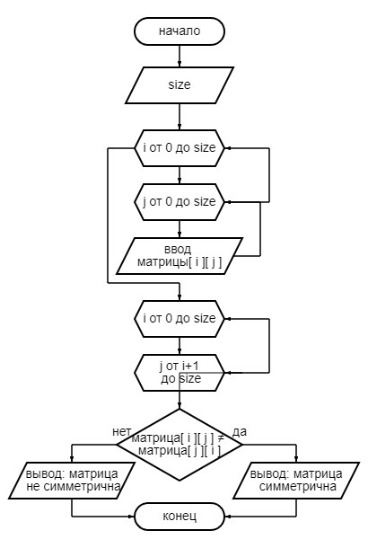
Блок-схема алгоритма представлена ниже:
Рис. 1. Блок-схема

2.3 Разработка эффективного алгоритма
Инвариант: "В начале i-й итерации в переменной symetric хранится значение, которое указывает на то, является ли матрица симметричной относительно главной диагонали для первых i строк и столбцов. Если symetric равно true, то все предыдущие строки и столбцы были симметричны. Если symetric становится false, это означает наличие несимметричного элемента относительно главной диагонали."
Когда i = size, цикл завершается. Если symetric равно true, то в этот момент все строки и столбцы были проверены, и матрица симметрична относительно главной диагонали. Поскольку изменение i не происходит внутри цикла, и исходное значение i равно 0, а предел итераций равен n, количество итераций ограничено, что гарантирует конечность цикла.
Вычислительная сложность алгоритма:
Таблица 1 – Таблица эффективности алгоритма
Оператор | Кол-во выполнений оператора в строке
 | В лучшем случае | В худшем случае
bool symetric = true | 1 | 1
for (int i=0; i < size; i ++){ | 1 | size + 1
for (int j=i+1; i < size; i ++){ | 1 | Size-1
If (matrix[i][j]!=matrix[j][i]){ | (size-1)/2 | (size-1)/2
symetric = false | 0 | 1
Cout << “…”  }  } | 0 | (size-1)/2
If (!symmetric){ | 1 | 1
Cout << “…”  }  } | 1 | 1
Определим время выполнения алгоритма - как сумму времени выполнения каждого оператора в лучшем случае (size = n):
T(n) = 1+1+1+(n-1)/2+1+1
T(n) = 5+(n-1)/2, т.е имеем линейную зависимость.
Теперь в худшем случае:
T(n) = 1+n+1+n-1+(n-1)/2+(n-1)/2+1+1+1
T(n) =3 + 3*n, т.е имеем линейную зависимость.

2.4 Реализация алгоритма
Ниже представлена программа на языке C++
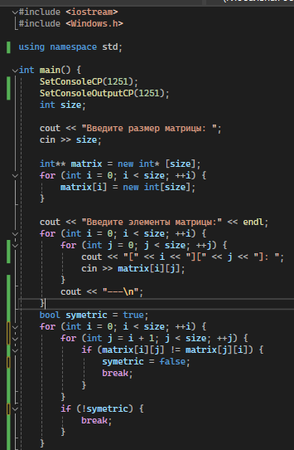
Рис.2 – Алгоритм на языке C++ (ч.1)
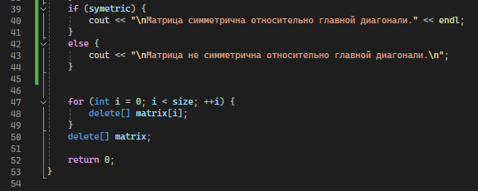
Рис.3 – Алгоритм на языке C++ (ч.2)

2.5 Тестирование алгоритма
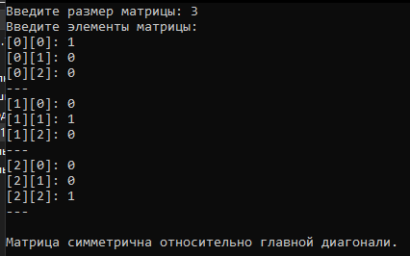
Ниже представлена работа программы на различных входных данных.
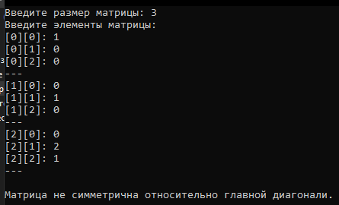

2.6 Оценка сложности алгоритма
В таблице приведены данные о количестве итераций на разных входных значений size. При лучшем случае и худшем случае результат разный.
Таблица 3 – Сравнение алгоритмов
N | Длина массива  (size) | Количество итераций
 |  | Лучший случай | Худший случай
1 | 11 | 10 | 36
2 | 101 | 55 | 306

2.7 Вывод
Разработан и протестирован алгоритм, определяющий симметричность матрицы относительно главной диагонали.

